Opa Vanderhof ster van de show
6-11-2014 door: Redactie Hallo bewerking PO
Jong en oud neemt zondagavond 2 november langzaam maar zeker plaats in De Wingerd in Sevenum. Reden voor hun komst is de première van de voorstelling Je kunt het toch niet meenemen! door toneelvereniging Setovera uit Sevenum. Rondom een schitterend decor zet de enthousiaste cast onder regie van Karen Buwalda een komisch stuk over een wat ongewone familie neer, dat geregeld op lachsalvo’s uit het publiek kan rekenen.

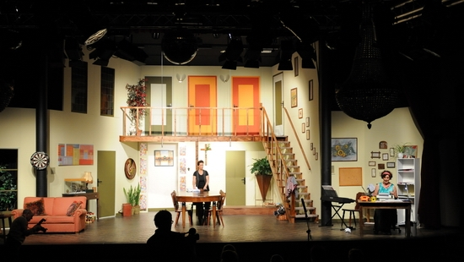
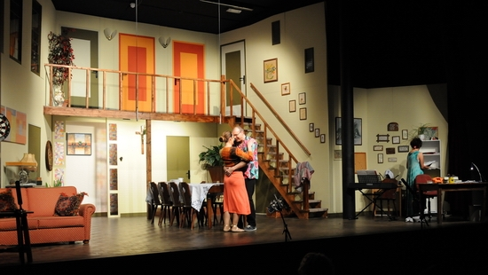
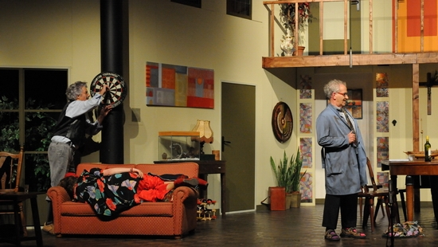
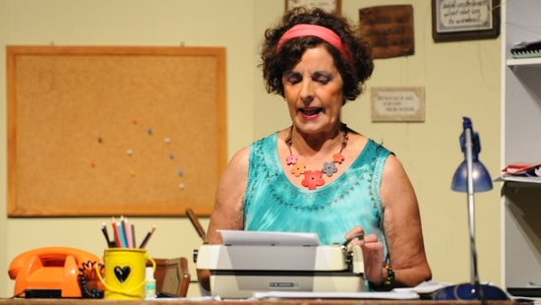
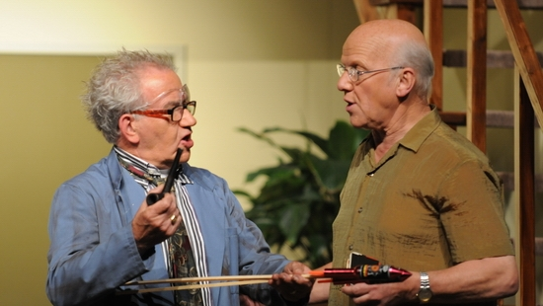
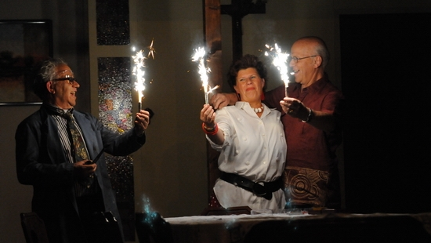
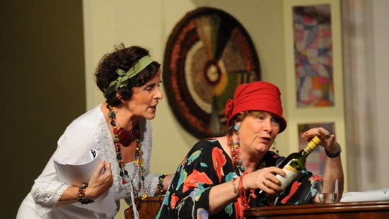
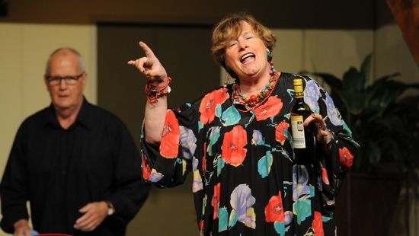
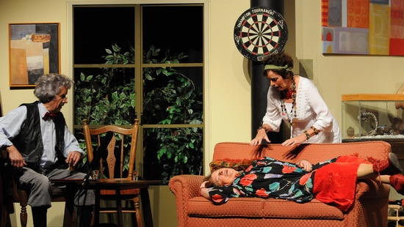
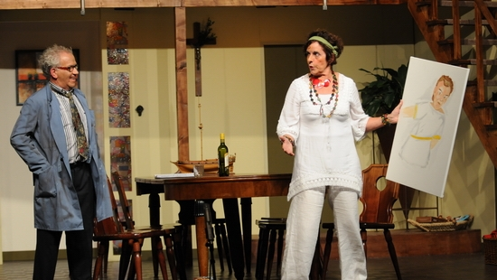
“Een huishouden van Jan Steen”, zoals een bezoekster de familie uit de jaren tachtig treffend omschrijft. Opa Vanderhof, zijn kinderen, aangetrouwde kinderen en kleinkinderen leven het leven zoals zij dat willen, wars van conventie en gevestigde orde. Eenieder doet wat hij wil en niemand vraagt naar het hoe of waarom. Dit plezierige, ongedwongen leven wordt echter plots verstoord wanneer opa’s kleindochter Aafke haar hart verliest aan de jonge zakenman Anton Kampman jr., voorbestemd om zijn vaders succesvolle bedrijf over te nemen. Tijdens de kennismaking van beide families wordt al snel duidelijk dat de heer en mevrouw Kampman een andere toekomstige echtgenote en schoonfamilie voor hun zoon in gedachten hadden. Zo wordt Anton Kampman sr. gedurende de avond in de houtgreep gelegd – “worstelen is goed voor hoofd en lichaam” – en loopt een onschuldig woordspelletje op initiatief van moeder des huizes Linda Steenbrink volledig uit de hand. Tot overmaat van ramp komt de politie ook nog eens om de hoek kijken. De avond loopt af met een knal en een verzoening lijkt ver weg. Komt het nog goed? Je kunt het toch niet meenemen! is een stuk vol verrassingen en humor waarin geregeld wordt verwezen naar de relativiteit van het leven.
Het stuk, een vertaling van de Broadway-productie You can’t take it with you, zit niet enkel inhoudelijk goed in elkaar. Wanneer de gordijnen openschuiven, klinken bewonderende klanken uit het publiek. Het decor is een waar pronkstuk, een twee verdieping tellende huiskamer voorzien van de juiste meubels, schilderijtjes, een dartbord, (opgezette) dieren en planten. Aan elk detail is gedacht. Zo staat er een stofzuiger in een hoek van de kamer en hangt een handdoek verloren over de trapreling. Grootste verdienste moet echter gaan naar de cast van Setovera. Ook al is het de première, van zenuwen is weinig te merken. De toneelspelers genieten zichtbaar van het spel en doen hun uiterste best. Enig minpuntje aan de voorstelling is het geluid, waardoor de spelers in het begin soms wat lastig te verstaan zijn. Komt het misschien door het getik van de typemachine? Ster van de show is de aandoenlijke opa Vanderhof, die op zijn veertigste ophield met werken “omdat je het toch niet kunt meenemen”. Frans Keijsers, die qua stemgeluid doet denken aan acteur en presentator Joost Prinsen, zet zijn rol zeer overtuigend neer. Hij speelt met zo’n gemak dat je je bijna afvraagt of er wel een acteur onder die enorme haardos verscholen zit. Verrassend is de manier waarop naar de pauze wordt toegewerkt. Met een tableaux vivant eindigen de spelers de eerste helft van Je kunt het toch niet meenemen!. Wanneer het doek na de pauze weer opengaat, staan ze ‘nog steeds’ opgesteld als een levend schilderij. Na afloop van het stuk wordt de cast terecht getrakteerd op een staande ovatie.
De voorstelling wordt nog opgevoerd op 7, 8 en 9 november. Voor meer informatie, zie www.setovera.nl

